高阻器件低频噪声测试技术与应用研究

--低频噪声测试技术理论(三)
来源：EEFOCUS
2.2低频噪声特性及测试技术要求
2.2.1低频噪声特性
低频噪声信号有着一些与信号测试领域中的其他传统信号不一样的特性。其中最主要的特性就是其信号的幅度极其微弱。低频噪声信号其本质是一种叠加在其他直流物理量之上的微弱噪声，因而其物理量非常小。常见的电压噪声的功率谱密度仅在10 ⁻⁸ V ² /Hz到10 ⁻¹⁸ V ² /Hz之间。金属膜电阻以及其他一些体内电流密度非常均匀的电子元器件的低频噪声量级会更小。
低频噪声信号幅值的微弱导致了它具备另一个特性：信号对空间电场和交流电的干扰非常敏感。当我们在观察低频信号的功率谱密度时，通常会看到如下的图像：
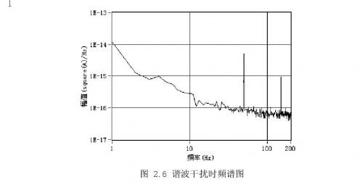
图2.6中Y轴为电流的功率谱密度，单位为A ² /Hz.从图2.6中可以看出在50Hz、150Hz以及更高的谐波频率上可以看到明显的尖峰，这是由于在测试时引入了50Hz的交流信号干扰。干扰的原因可能是由于测试时系统中的其他设备采用了交流信号源。比如在利用高温箱测试样品在高温下的噪声特性时，高温箱的电源采用了交流电，从而引入了干扰。
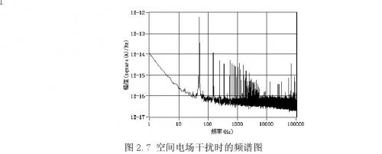
图2.7的情况是由空间电场的影响导致的。测试中，如果将器件或测试电路暴露在无信号屏蔽的环境中，周围环境中的其他无线电信号的强度一般会大于微弱的噪声信号，窜入测试系统成为干扰。
2.2.2测试技术要求
低频噪声具有的各种特性对低频噪声测试技术提出了一些特殊要求，来确保测试过程的顺利和测试结果的准确。
（1）针对不同的样品要选择不同的测试物理量
在测试电子器件的低频噪声时，人们通常会选择测试器件的电压噪声或是电流噪声这两种物理量之一。
电压噪声参量是目前测试大多数器件时所选择的测试参量。然而在测试钽电容这种等效绝缘阻抗达到100MΩ以上的阻抗极高的特殊器件时，我们必须选择使用电流放大器测试其电流噪声。具体原因从下面的噪声测试电路分析中可以看在测试电子器件的低频噪声时，人们通常会选择测试器件的电压噪声或是电流噪声这两种物理量之一。
电压噪声参量是目前测试大多数器件时所选择的测试参量。然而在测试钽电容这种等效绝缘阻抗达到100MΩ以上的阻抗极高的特殊器件时，我们必须选择使用电流放大器测试其电流噪声。具体原因从下面的噪声测试电路分析中可以看到：
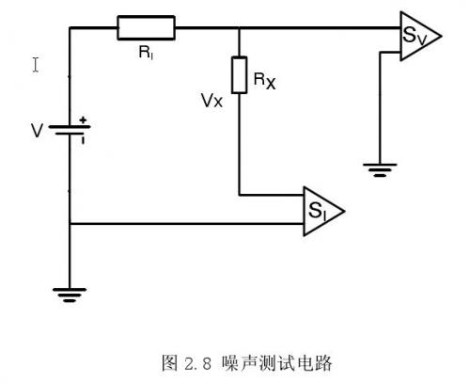
图2.8中R _{I}是隔离电阻，S _{I}和S _{V}分别代表电流放大器和电压放大器。为了便于分析，我们认为R I是只含有热噪声而无1/f噪声的理想电阻。在实际情况中我们也总是将R I的噪声忽略，因为隔离电阻通常选用1/f噪声可忽略的绕线电阻或金属膜电阻。R x是待测样品的等效阻抗，V x是被测样品上的压降，V是由电池构成的直流源，用于激发样品中的低频噪声。在实际情况中电池的噪声很低，所以我们总是将V的噪声忽略。为了便于说明，我们将电流放大器S I和电压放大器S V接入同一个电路。电流放大器在噪声测试中是串联接入测试回路的，而电压放大器要与被测样品并联。在电路中通常不考虑电流放大器上的压降，将电流放大器两输入端近似看作短路，因为实际情况中电流放大器两输入端之间是虚短路的状态，其等效电阻近似为零。同样我们也不考虑电压放大器上的电流分流，将其两输入端近似看作绝缘，因为实际电压放大器的输入阻抗极大。由图2.8我们得到如下公式：
我们将样品R x的噪声源等效为一个可变电阻，其变化为ΔR x，由ΔR x产生的电流噪声为ΔI，电压噪声ΔV x。这样对（2-12）式两边微分，可得如下两个等式：
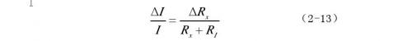
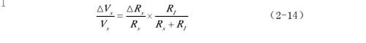
当忽略热噪声和放大器的背景噪声时，由（2-13）和（2-14）经变换在频域可以得到：
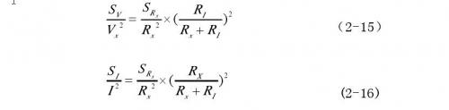
从对上式的分析我们可以得到两种情况：
①当隔离电阻的阻值远小于被测电阻，即满足R_{I}/R_{X}→0时，电压噪声Sv趋近于零。
②当隔离电阻的阻值远大于被测电阻，即满足R_{X}/R_{I}→0时，电流噪声S I趋近于零，而电压噪声流噪声达到最大值。
在实际情况中，作为隔离电阻的绕线电阻或金属膜电阻阻值有限，远小于高阻器件的阻值，符合上述第一种情况。因此在测试高阻器件的噪声时，电流噪声测试方法具有独特的优势。
（2）测试电路、待测样品必须放置在能够屏蔽干扰的金属盒中
放置样品和测试电路的仪器外壳须由即导磁又导电的封闭金属盒制作。这样做可以增强噪声信号对空间电场的抵抗力，防止测试时发生噪声信号漂移严重和无法稳定的问题。通常为了增加适配器的抗干扰能力，选择变压器外壳的合金钢这种高导电导磁材料会达到比铜或铝盒制成的屏蔽盒更好的屏蔽效果。
（3）激发噪声的直流信号源必须采用电池
激发噪声信号的直流电源不能使用一般的交流转直流装置。因为精度再高的直流源也会产生一些少量的50Hz或60Hz交流分量。为了避免这些交流干扰，最好的方法是使用直流电池。
（4）电路中的电阻要选择低噪声电阻。
电路中限流电阻或分压电阻必须选择绕线电阻或金属膜电阻，原因如下：很多电阻除了有热噪声外，同样还会产生一些1/f噪声甚至爆裂噪声，这些噪声来源于电阻中导电微粒的不连续性，会混入被测器件的低频噪声信号，影响测试。
图2.9是各种电阻的噪声系数，该系数越小，表明电阻噪声越小。从图中可以看出，绕线电阻和金属膜电阻噪声系数相对较小，所以噪声测量中应采用这两种电阻作为分压或限流电阻。
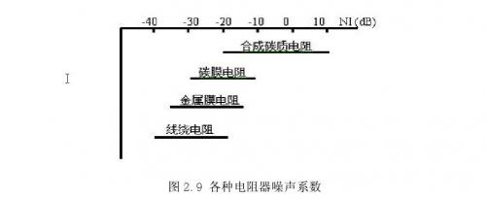
（5）放大器本底噪声要非常低。
理想放大器在输入为零的时候，输出应该为零。但实际中的任何放大器都无法做到这一点，即在输入短路的情况下会出现输出噪声，这种噪声就是放大器的本底噪声。放大器的本底噪声和所需测试的样品的低频噪声是两个不相关的随机信号，因此最终测试得到的信号会是二者的混合叠加。由此可见，放大器的本地噪声制约着测试系统的精度，因此若要实现高精度的噪声测试或者提高系统分辨率，我们必须选择本底噪声非常低的低噪声放大器。
2.3传统低频噪声测试方案
传统低频噪声测试方案是一套同时基于软件和硬件平台的测试系统，需要专业的测试软件和测试硬件协同来完成测试工作。硬件模块主要包括前端适配器、放大电路和数据采集设备。软件主要包括数据采集软件模块数据分析软件模块。
硬件平台起到激发信号、传输信号、和屏蔽干扰信号的功能，同时还要对信号进行模数转换，以便将模拟信号数据转变为方便后期计算机存储和处理的数据。
软件平台的作用有两个。首先，操作人员通过软件平台实现对测试系统各种仪器和设备的程控，保证系统各部分协同高效的工作；其次，对数据进行复杂的数学分析和处理需要软件平台强大的运算能力作为支撑。
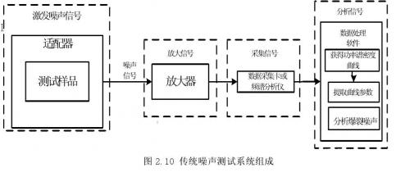
如图2.10所示测试系统一共由如下四部分组成：
（1）前端适配器
前端适配器是安放被测样品的金属盒，主要作用是激发样品低频噪声并将低频噪声信号传输到后续处理设备上。对于低噪声测试系统来讲，一个性能优异的前端适配器外壳是由屏蔽性良好的金属做成的。
下图便是一个典型的适配器：
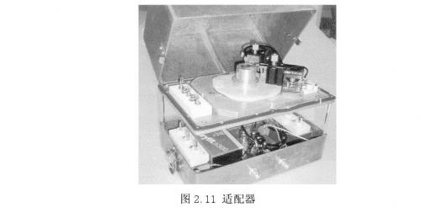
（2）放大电路
放大电路是由低噪声放大器和一些滤波网络为核心组成的放大电路，其作用是将前端适配器中激发出的噪声信号放大，使信号到达到可以被系统识别和方便后续处理的地步。放大电路常用的低噪声放大器分为两类，一类是放大器芯片，常见的有AD743、OP27、LT1028；另一类是已经搭建好的商用多功能放大器，如SIM910、SR570、SR560、PARC113.在实际搭建操作系统时，我们首选多功能放大器，因为多功能放大器操作简便、性能稳定，并且自身具备很多诸如滤波、反相、施加直流偏置等功能。而且它还具有串口和GPIB接口，可以实现与计算机通信的能力，方便计算机对其进行控制，这一点对于自动化测试系统来说非常重要。
放大电路的搭建中有几点要注意。首先，放大电路中的元件要仔细筛选，选择本底噪声低的元件。相比起多功能放大器，集成芯片虽然使用中调节放大倍数和滤波网络不方便，但它具有本底噪声更低的优势，如果测试一些噪声极低的样品，应首选集成芯片并自行设计放大电路。此时芯片外围电路中的电容、电感等器件要仔细挑选，选取噪声更低的电容和电阻。其次，电路面积要小。为了保证电路的抗干扰能力，要求将集成芯片和外围电路设计在面积尽量小的PCB板上，以此来减小电磁场干扰的回路面积。最后，样品适配器与放大器之间的距离越小越好。为了尽量避免适配器输出的信号在进入放大器之前混入空间干扰信号，要求在测试时放大器与适配器的距离越近越好[18]。
（3）数据采集设备
数据采集设备可以是频谱分析仪、示波器或安装在计算机主机上的数据采集卡。这些设备的功能是对被前端放大器放大到合适大小的信号进行记录。由于频谱分析仪、示波器主要用来实时显示型号，其优点是信号采集精度高，缺点是数据存储能力和处理能力差，并且功能单一。实际使用时，应当首选数据采集卡，因为数据采集卡依托计算机平台可以实现强大的数据处理和实时存储功能，并且一块数据采集卡可以同时实现时域分析、频域分析、数字输入输出、模拟输出等多种功能，从而组建一台强大的虚拟仪器。数据采集设备需要具备以下两个特点：第一，采样频率要高。根据信号采样原理的有关定律，数据采集卡的采样频率至少达到信号最高频率的两倍，才能将采集后的离散信号还原为不失真的模拟信号，因此必须保证数据采集卡的采样频率足够高。第二，采集卡分辨率要高。由于我们要采集的噪声信号即使被放大后也非常小，因此需要使用高分辨率的数据采集卡来保证采集后数据的精度。
（4）数据处理设备
数据处理设备是对采集后的噪声信号进行存储和分析的设备。通常选用计算机和相应的数据处理软件。利用计算机高效的数据运算能力和Labview、Matlab软件的便捷操作方式可以实现大批量数据的高效和高精度处理。数据处理软件的使用应注意以下两点：第一，软件对处理数据有特殊要求。噪声分析中最重要的分析方式是查看信号的功率谱密度。我们通常会选择使用Labview软件中的功率谱密度分析功能将采集的时域信号转变成频域信号，然而Labview的功率谱分析函数对信号输入是有要求的。这个函数可一次处理的最大时域采样点数为2 ²³（8，388，608或8M）。当输入序列中的采样点数不是一个有效的2的幂次方而是可分解因子的小质数的积时，该函数以高效DFT算法计算实数值序列的离散傅立叶变换并缩放幅度平方。该函数以快速DFT计算时的最大输入数据量为2 ²² -1（4，194，303或者4M-1）。因此如果采样时间为一秒，采样率为10M时，该函数是无法使用的，需要将数据进行分割再处理或利用Labview调用Dll来实现大数据的傅里叶变换。第二，不同软件对数据的处理能力不同。不同软件各自有各自的优势，使用前需要比较。比如，Matlab曲线拟合的效果就要远好于Labview的效果。

